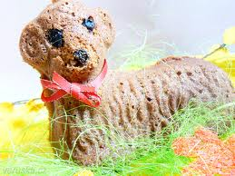
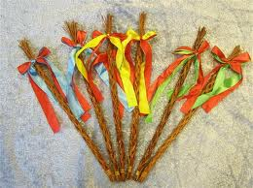

„Tak co sis letos o Velikonocích vykoledoval, Filípku?” zajímá se babička.
Vnouček na to: „Pořádnej průšvih.”

Stojí holohlavý albín před zrcadlem a říká: „No vidíš, ty kluku, sedmdesátka na krku a ani jeden bílej vlas!”

Černoch s papouškem na rameni vejde do obchodu a prodavačka praví: "Je krásný, odkud ho máte?" "Z Afriky, tam je jich plno." odpoví papoušek.

Proč nosí smrtka kosu? Protože nemá papíry na kombajn.

Pepíček přijde ze školy a ptá se: „Mami, nejsou dneska náhodou Velikonoce?”
„Ne, ty budou až za dva týdny. Proč se ptáš?”
„No, že jsem si vykoledoval pětku...”

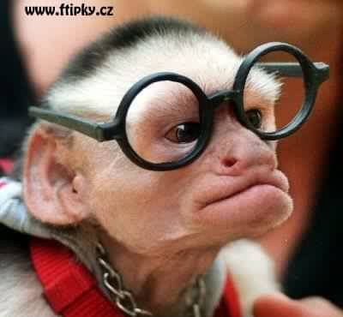
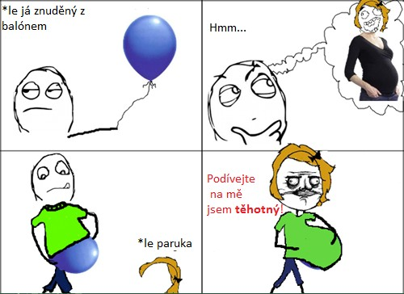Redaktor:Vladimír Freml

